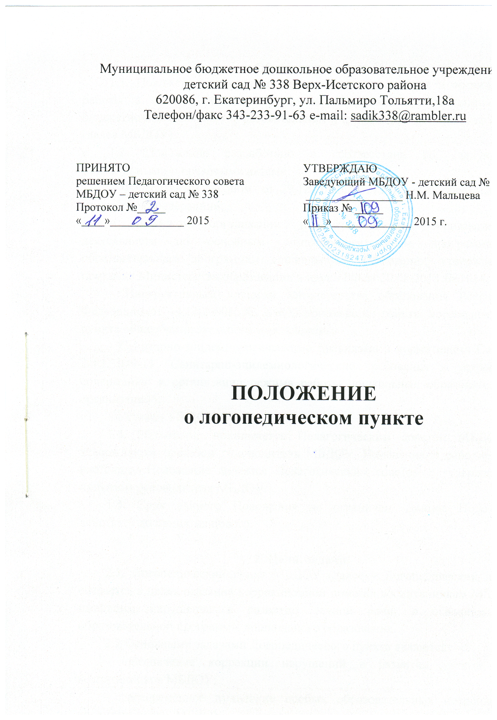

1. Общие положения
1.1. Положение определяет цели, задачи, содержание и организацию работы с детьми, имеющими речевые нарушения в муниципальном бюджетном дошкольном образовательном учреждении - детский сад № 338 (далее МБДОУ).
1.2. Положение разработано в соответствии со следующими нормативными и правовыми актами:
– Федеральным законом от 29.12.2012 № 273-ФЗ «Об образовании в Российской Федерации»;
– Порядком организации и осуществления образовательной деятельности по основным общеобразовательным программам – образовательным программам дошкольного образования, утвержденным приказом Министерства образования и науки РФ от 30.08.2013 № 1014;
– Инструктивным письмом Министерства образования Российской Федерации от 14.12.2000г. № 2 «Об организации работы логопедического пункта общеобразовательного учреждения»;
– Санитарно-эпидемиологическими правилами и нормативами СанПиН 2.4.1.3049-13 "Санитарно-эпидемиологические требования к устройству, содержанию и организации режима работы дошкольных образовательных организаций";
– Уставом МБДОУ.
1.4. Положение принимается Педагогическим советом МБДОУ и утверждается приказом руководителя МБДОУ. Изменения и дополнения в настоящее Положение вносятся Педагогическим советом и утверждаются приказом руководителя МБДОУ.
1.5. Срок данного Положения не ограничен. Данное Положение действует до принятия нового.

2. Цели, задачи
2.1. Логопедический пункт МБДОУ (далее – Логопедический пункт) создается в целях оказания коррекционной помощи воспитанникам МБДОУ, имеющим нарушения в развитии устной речи, в освоении ими образовательной программы дошкольного образования.
2.2 Основными задачами Логопедического пункта являются:
– обеспечение коррекции нарушений в развитии устной речи воспитанников МБДОУ;
– своевременное выявление особых образовательных потребностей воспитанников МБДОУ, обусловленных недостатками в их речевом развитии;
– обеспечение индивидуально ориентированной психолого-медико-педагогической помощи воспитанникам с нарушениями речи с учетом особенностей их психофизического развития и индивидуальных возможностей;
– обеспечение возможности освоения и преодоления трудностей в освоении воспитанниками с нарушениями речи образовательной программы дошкольного образования;
– обеспечение интеграции коррекционной помощи и воспитательно-образовательного процесса с воспитанниками, имеющими нарушения речи;
– профилактика нарушений в развитии устной и письменной речи воспитанников МБДОУ;
– профилактика нарушений в развитии устной речи воспитанников раннего возраста;
– обеспечение взаимодействия в разработке и реализации коррекционных мероприятий педагогических, медицинских работников МБДОУ и других организаций, специализирующихся в области оказания поддержки детям, имеющим нарушения речи;
– разъяснение специальных знаний по логопедии среди педагогических работников, родителей (законных представителей) МБДОУ;
– обеспечение взаимодействия с родителями (законными представителями) воспитанников МБДОУ по преодолению речевых нарушений;
– повышение педагогической компетентности родителей (законных представителей) в вопросах развития и воспитания детей дошкольного возраста, имеющих речевые нарушения.

3. Направления деятельности Логопедического пункта.
3.1. Коррекционное:
– создание условий, направленных на коррекцию речевого развития воспитанников и обеспечивающих достижение воспитанниками, имеющими нарушения речи уровня речевого развития, соответствующего возрастной норме.
3.2. Мониторинговое:
– отслеживание динамики речевого развития детей, их успешности в освоении образовательной программы дошкольного образования.
3.3. Профилактическое:
– создание условий, направленных на профилактику нарушений в развитии устной и письменной речи воспитанников дошкольного возраста.
3.4. Просветительское:
– создание условий, направленных на повышение профессиональной компетентности педагогических работников МБДОУ, педагогической компетентности родителей (законных представителей) в вопросах развития и воспитания детей дошкольного возраста.

4. Организация комплектования Логопедического пункта
4.1. В Логопедический пункт зачисляются воспитанники МБДОУ, имеющие нарушения в развитии устной речи: общее недоразвитие речи (далее – ОНР), фонетико-фонематическое недоразвитие речи (далее – ФФНР), дислалию различной этиологии (далее - дислалия), нарушение произношения отдельных звуков (далее - НПОЗ).
4.2. В первую очередь в Логопедический пункт МБДОУ зачисляются воспитанники старшего дошкольного возраста, имеющие нарушения в развитии устной речи, препятствующие их успешному освоению образовательной программы дошкольного образования.
4.3. Зачисление в Логопедический пункт МБДОУ воспитанников, имеющих нарушения в развитии устной речи осуществляется на основе обследования речи воспитанников. Обследование речи воспитанников проводится учителем-логопедом МБДОУ в течение всего учебного года. Все дети с выявленными недостатками в развитии устной речи регистрируются в списке воспитанников МБДОУ, нуждающихся в логопедической помощи.
4.4. Основанием для зачисления в Логопедический пункт воспитанников, зарегистрированных в списке воспитанников МБДОУ, нуждающихся в логопедической помощи является заявление родителя (законного представителя) (приложение 1).
4.5. На основании заявления родителя (законного представителя), в соответствии со списком воспитанников МБДОУ, нуждающихся в логопедической помощи, в срок до 15 сентября, приказом заведующего утверждается список зачисленных в Логопедический пункт на текущий учебный год (приложение 2). В случае приема в Учреждение в течение всего учебного года ребенка 6 лет, имеющего ОНР, приказом заведующего оформляется его внеочередное зачисление в Логопедический пункт.
4.6. Предельная наполняемость Логопедического пункта составляет не более 25 воспитанников в течение учебного года и устанавливается в зависимости от категорий детей, имеющих нарушения в развитии устной речи и составляет:
– ОНР до 4 детей;
– ФФНР до 6 детей;
– дислалия, НПОЗ не менее 15 детей.
4.7. Наличие у воспитанников Учреждения, зачисленных в Логопедический пункт, имеющих диагнозы ОНР, а так же дефекты речи, обусловленные нарушением строения и подвижности органов речевого аппарата (далее - дизартрия, ринолалия), недоразвитие речи вследствие органического поражения речевых зон коры головного мозга (далее - алалия) должно быть подтверждено выпиской из протокола обследования детей специалистами территориальной психолого - медико-педагогической комиссией.
4.8. Зачисление в Логопедический пункт и отчисление из Логопедического пункта воспитанников, имеющих нарушения в развитии устной речи:
– осуществляется из числа воспитанников, указанных в списке, утвержденном заведующим Учреждения;
– проводится в течение всего учебного года по мере освобождения мест.
4.9. Сроки коррекционной работы зависят от степени выраженности речевых нарушений ребенка, индивидуально-личностных особенностей, условий воспитания в семье и могут варьироваться от 2-3 месяцев до 1,5 – 2, 3-х лет. Рекомендуемый срок коррекционной работы составляет:
– ОНР до 2-3 лет;
– ФФНР до 1 года;
– дислалия от 3 до 6 месяцев;
– НПОЗ от 2 до 3 месяцев.

5. Организация коррекционной работы Логопедического пункта
5.1. На каждого воспитанника, зачисленного в Логопедический пункт, учитель-логопед заполняет речевую карту в соответствии с диагнозами ОНР, ФФНР, дислалия, дизартрия, ринолалия, алалия.
5.2. Содержание коррекционной работы строится в соответствии с педагогическими технологиями, обеспечивающими коррекцию и компенсацию отклонений в речевом развитии детей, учитывающими возрастные и психофизиологические особенности детей дошкольного возраста.
5.3. Содержание коррекционной работы определяется индивидуальными планами работы на каждого зачисленного в Логопедический пункт воспитанника. В планах отражаются индивидуально ориентированные коррекционные мероприятия, обеспечивающие удовлетворение особых образовательных потребностей детей, имеющих нарушения в развитии устной речи, их интеграцию в МБДОУ.
5.4. Основными формами коррекционной работы с детьми, зачисленными в Логопедический пункт, являются индивидуальные и подгрупповые занятия. Для проведения подгрупповых занятий формируются подгруппы детей. Предельная наполняемость подгруппы детей устанавливается в зависимости от характера нарушения развития устной речи, возраста воспитанников и составляет от 3-х до 6-ти детей.
5.5. Продолжительность занятий определяется:
– для детей четвертого, пятого года жизни (младшего дошкольного возраста): индивидуальных 15-20 минут, подгрупповых 20-25 минут;
– для детей шестого, седьмого года жизни (старшего дошкольного возраста): индивидуальных 20-25 минут, подгрупповых 25-30 минут.
5.6. Периодичность проведения индивидуальных и подгрупповых занятий определяются тяжестью речевых нарушений у воспитанников и составляет:
Речевое нарушение |  | Количество занятий в неделю  (не менее) |  |  | Предельная наполняемость  подгрупп детей
 |  | индивидуальных | подгрупповых
ОНР |  | 3 | 2 – 3 |  | 3 – 4
ФФНР |  | 2 – 3 | 1 – 2 |  | 4 – 6
Дислалия,  НПОЗ |  | 1 – 2 | 1 – 2 |  | 4 – 6
5.7. Коррекционная работа в Логопедическом пункте проводится с учетом режима работы МБДОУ во время любой деятельности детей: игровой, коммуникативной, трудовой, познавательно-исследовательской, продуктивной, музыкально-художественной, чтения. Максимально допустимый объем недельной образовательной нагрузки, включая коррекционную работу не должен превышать:
– для детей четвертого, пятого года жизни 2 часа 45 мин. и 4 часа соответственно;
– для детей шестого, седьмого года жизни 6 часов 15 мин. и 8 часов 30 мин. соответственно.

6. Участники коррекционной работы Логопедического пункта
6.1. Учитель-логопед:
6.1.1. Проводит обследование речевого развития детей МБДОУ, регистрирует список воспитанников, нуждающихся в логопедической помощи.
6.1.2. Подготавливает список воспитанников, зачисленных в МБДОУ на учебный год, в соответствии с предельной наполняемостью, установленной п.4.6. настоящего Положения.
6.1.3. Определяет периодичность, продолжительность проведения индивидуальных и подгрупповых занятий в Логопедическом пункте в соответствии с п.п.5.4., 5.5., 5.6. настоящего Положения.
6.1.4. Планирует, проводит коррекционную работу с воспитанниками по исправлению нарушений в развитии устной речи.
6.1.5. Самостоятельно отбирает методы и приёмы коррекционной работы. Составляет индивидуально ориентированные коррекционные мероприятия, обеспечивающие удовлетворение особых образовательных потребностей детей, имеющих нарушения в развитии устной речи.

